第一章 开关理论基础
1.将下列十进制数化为二进制数和八进制数
十进制 二进制 八进制
49 110001 61
53 110101 65
127 1111111 177
635 1001111011 1173
7.493 111.1111 7.74
79.43 10011001.0110111 231.334
2.将下列二进制数转换成十进制数和八进制数
二进制 十进制 八进制
1010 10 12
111101 61 75
1011100 92 134
0.10011 0.59375 0.46
101111 47 57
01101 13 15
3.将下列十进制数转换成8421BCD码
1997=0001 1001 1001 0111
65.312=0110 0101.0011 0001 0010
3.1416=0011.0001 0100 0001 0110
0.9475=0.1001 0100 0111 0101
4.列出真值表，写出X的真值表达式
A B C X
0 0 0 0
0 0 1 0
0 1 0 0
0 1 1 1
1 0 0 0
1 0 1 1
1 1 0 1
1 1 1 1 X=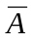BC+A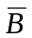C+AB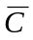+ABC
5.求下列函数的值
当A,B,C为0,1,0时： B+BC=1
(A+B+C)(++)=1
(B+A)B=1
当A,B,C为1,1,0时： B+BC=0
(A+B+C)(++)=1
(B+A)B=1
当A,B,C为1,0,1时： B+BC=0
(A+B+C)(++)=1
(B+A)B=0
6.用真值表证明下列恒等式
(1) (AB)C=A(BC)
A B C (AB)C A(BC)
0 0 0 0 0
0 0 1 1 1
0 1 0 1 1
0 1 1 0 0
1 0 0 1 1
1 0 1 0 0
1 1 0 0 0
1 1 1 1 1
所以由真值表得证。
（2）=AC
A B C AC
0 0 0 1 1
0 0 1 0 0
0 1 0 0 0
0 1 1 1 1
1 0 0 0 0
1 0 1 1 1
1 1 0 1 1
1 1 1 0 0
7.证明下列等式
（1） A+B=A+B
证明：左边= A+B
=A(B+)+B
=AB+A+B
=AB+A+AB+A
=A+B
=右边
(2) ABC+AC+AB=AB+AC
证明：左边= ABC+AC+AB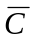
= ABC+AC+AB+ABC
=AC(B+)+AB(C+)
=AB+AC
=右边
（3） 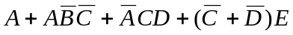=A+CD+E
证明：左边=
=A+CD+A+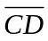E
=A+CD+E
=A+CD+E
=右边
（4） 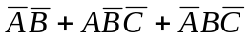=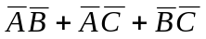
证明：左边=
=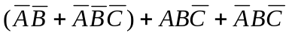
==右边
8.用布尔代数化简下列各逻辑函数表达式
(1) F=A+ABC+A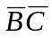+CB+= A+BC+
(2) F＝(A+B+)(A+B+C) = (A+B)+C = A+B
(3) F＝ABC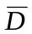+ABD+BC+ABCD+B = AB+BC+BD
(4) F=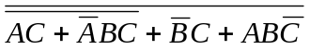= BC
(5) F=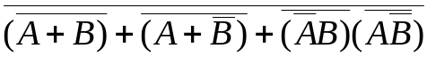＝
9.将下列函数展开为最小项表达式
(1) F(A,B,C) = Σ(1,4,5,6,7)
(2) F(A,B,C,D) = Σ(4,5,6,7,9,12,14)
10.用卡诺图化简下列各式
（1）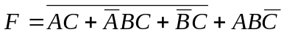
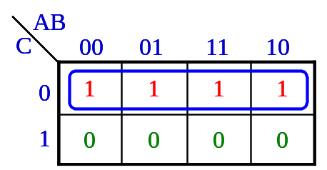化简得F=
(2)
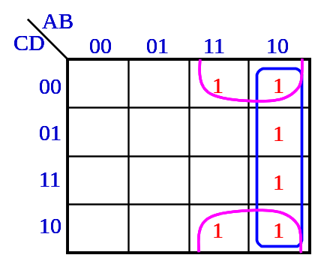化简得F=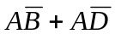

（3） F(A,B,C,D)=∑m(0,1,2,5,6,7,8,9,13,14)
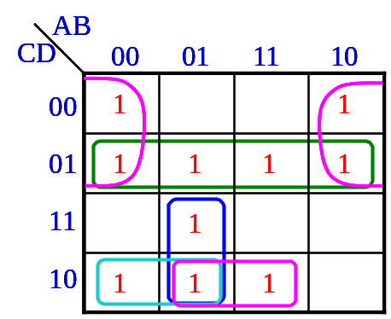
化简得F=
(4) F(A,B,C,D)=∑m(0,13,14,15)+∑(1,2,3,9,10,11)

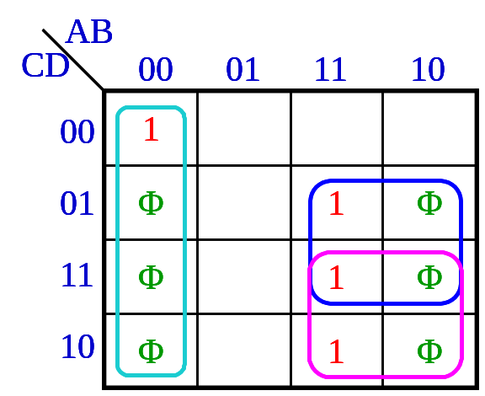
化简得F=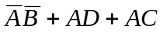
11.利用与非门实现下列函数，并画出逻辑图。
（1） F=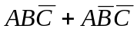=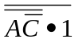
F<= (A nand (not C) ) nand 1

C
A
1

(2) F=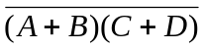=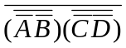
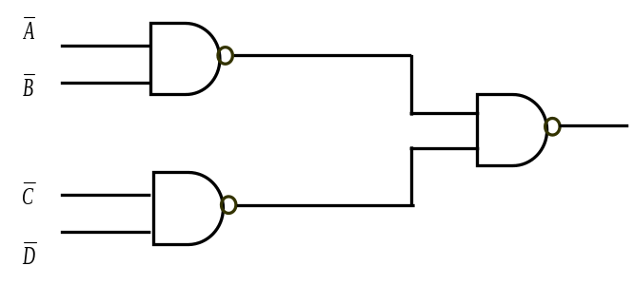
(3) F(A,B,C,D)=∑m(0,1,2,4,6,10,14,15)=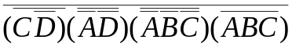
C
D

A
D
A
B
C
C
B
A
12. 已知逻辑函数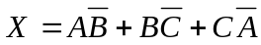，试用以下方法表示该函数
真值表：
A B C X
0 0 0 0
0 0 1 1
0 1 0 1
0 1 1 1
1 0 0 1
1 0 1 1
1 1 0 1
1 1 1 0

卡诺图：
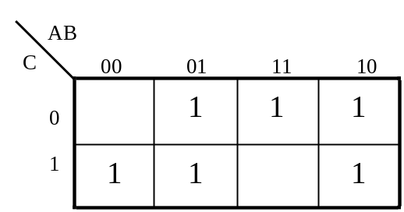

逻辑图：
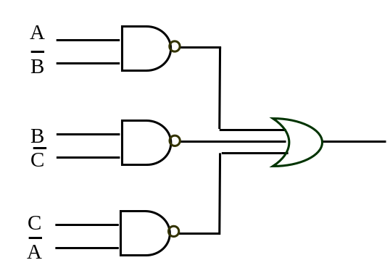

波形图
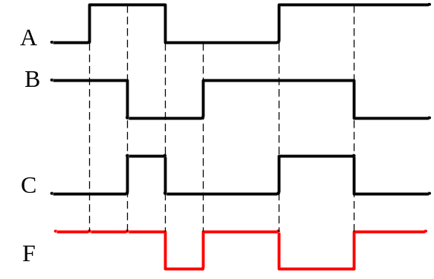
VHDL语言
X<= (A and not B) or (B and not C) or (c and not A)
13.根据要求画出所需的逻辑电路图。
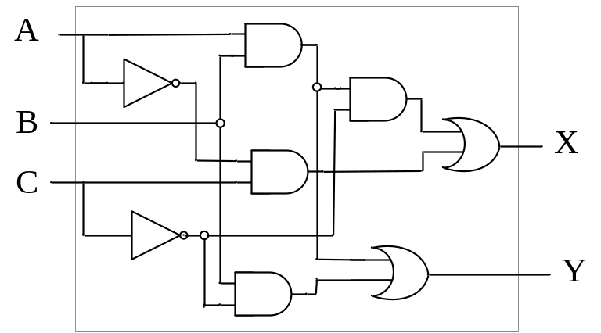
（a）
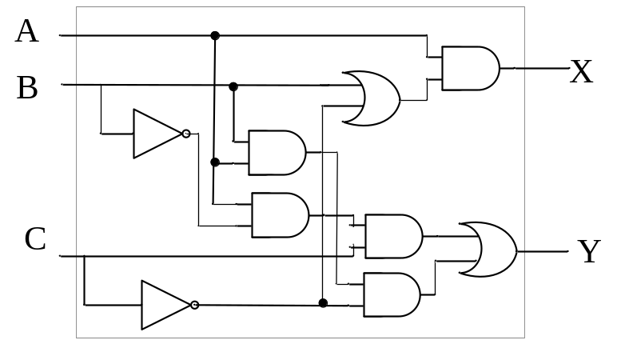
（b）

14..画出F1,F2的波形
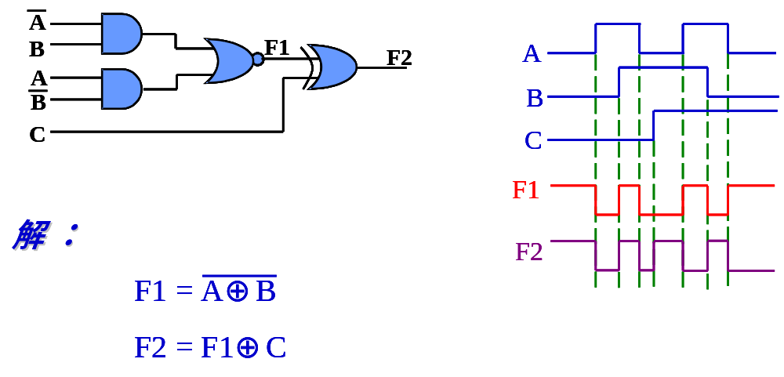
第二章 组合逻辑
1. 分析图中所示的逻辑电路，写出表达式并进行化简
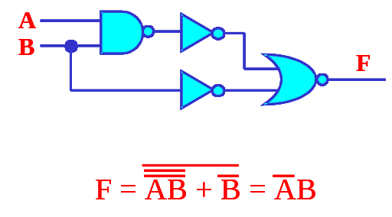

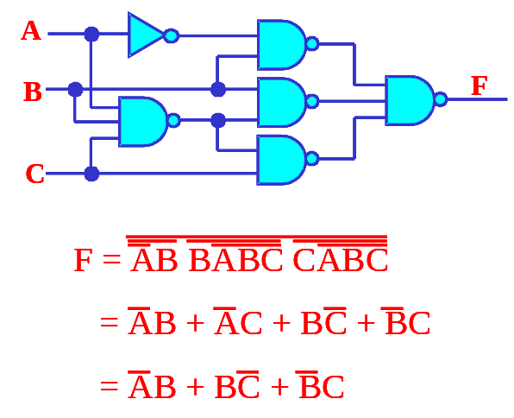
2. 分析下图所示逻辑电路，其中S3、S2、S1、S0为控制输入端，列出真值表，说明 F 与 A、B 的关系。

F1=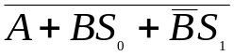
F2=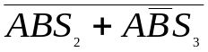
F=F₁F₂=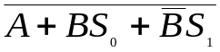
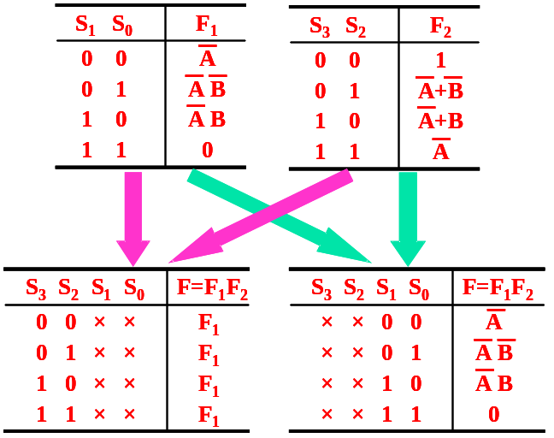
3. 分析下图所示逻辑电路，列出真值表，说明其逻辑功能。

解：
F1=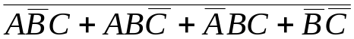=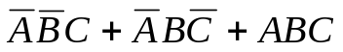
真值表如下：
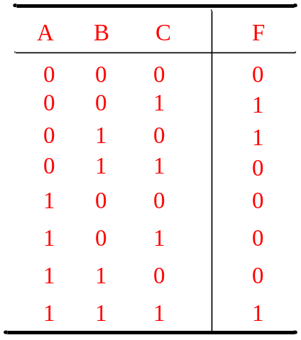
当B≠C时， F1=A
当B=C=1时， F1=A
当B=C=0时， F1=0
F2=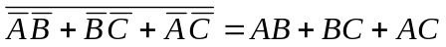
真值表如下：
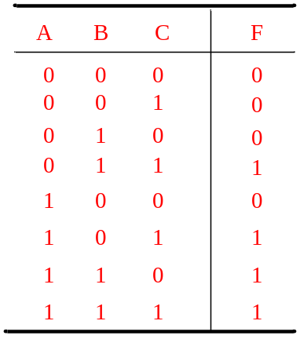
当A、B、C三个变量中有两个及两个以上同时为“1”时，F2 = 1 。
4.图所示为数据总线上的一种判零电路，写出F的逻辑表达式，说明该电路的逻辑功能。
解：F=

只有当变量A0~A15全为0时，F = 1；否则，F = 0。
因此，电路的功能是判断变量是否全部为逻辑“0”。

5. 分析下图所示逻辑电路，列出真值表，说明其逻辑功能
解：
真值表如下：
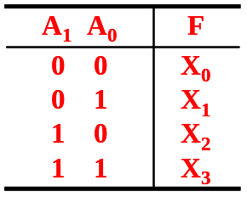
因此，这是一个四选一的选择器。
6. 下图所示为两种十进制数代码转换器，输入为余三码，输出为什么代码？
解：
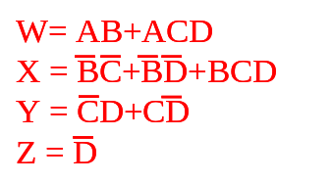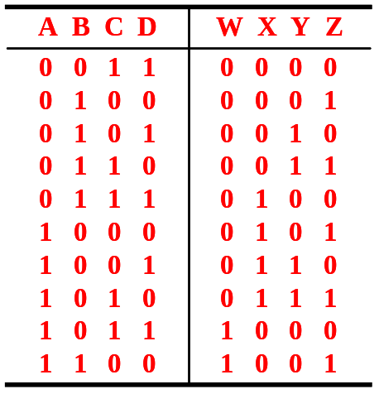
这是一个余三码至8421 BCD码转换的电路

7. 下图是一个受 M 控制的4位二进制码和格雷码的相互转换电路。M=1 时，完成自然二进制码至格雷码转换；M=0 时，完成相反转换。请说明之

解：Y3=X3
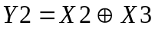
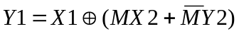
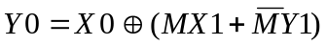
当M=1时 Y3=X3
Y2=X2⊕X3
Y1=X1⊕X2
Y0=X0⊕X1
当M=0时 Y3=X3
Y2=X2⊕X3
Y1=X1⊕Y2=X1⊕X2⊕X3
Y0=X0⊕Y1=X0⊕X1⊕X2⊕X3
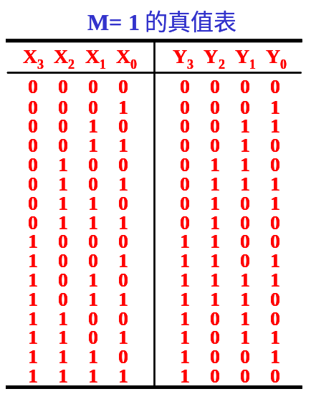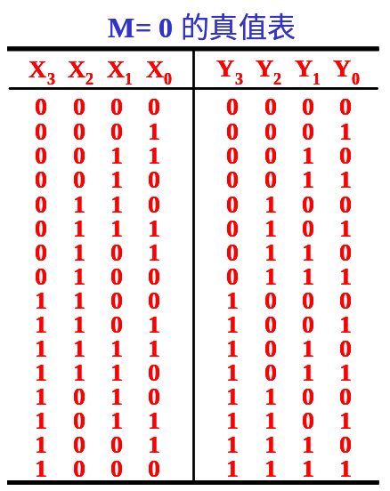
由真值表可知：M=1 时，完成8421 BCD码到格雷码的转换；
M=0 时，完成格雷码到8421 BCD码的转换。

8. 已知输入信号A,B,C,D的波形如下图所示，选择适当的集成逻辑门电路，设计产生输出 F 波形的组合电路（输入无反变量）

解：

列出真值表如下：

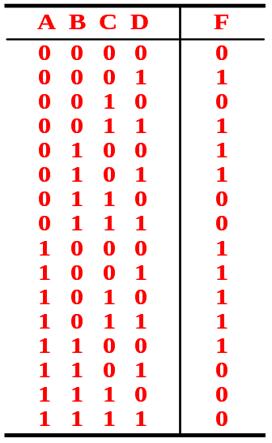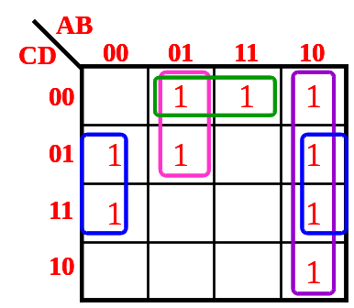
9. 用红、黄、绿三个指示灯表示三台设备的工作情况：绿灯亮表示全部正常；红灯 亮表示有一台不正常；黄灯亮表示有两台不正常；红、黄灯全亮表示三台都不正常。列出控制电路真值表，并选出合适的集成电路来实现。
解：
设：三台设备分别为 A、B、C： “1”表示有故障，“0”表示无故障；红、黄、绿灯分别为Y1、Y2、Y3：“1”表示灯亮；“0”表示灯灭。据题意列出真值表如下：

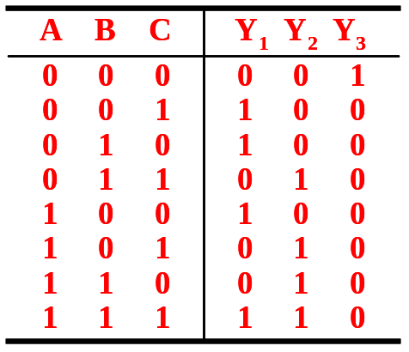
于是得：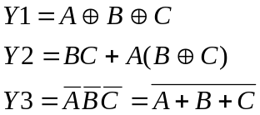

10. 用两片双四选一数据选择器和与非门实现循环码至8421BCD码转换。
解：(1)函数真值表、卡诺图如下；
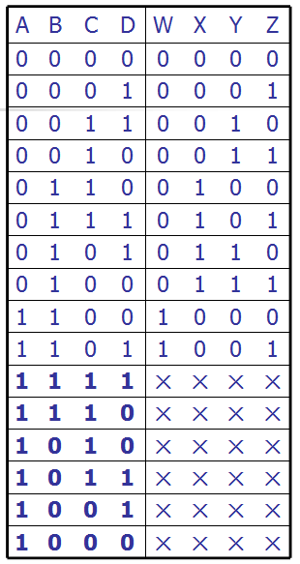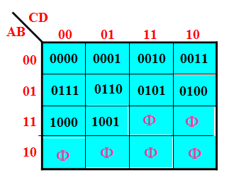

（2）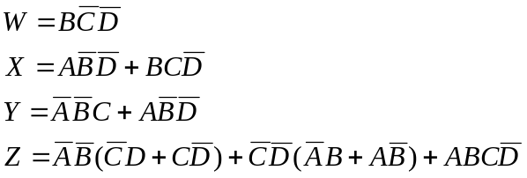
(1) 画逻辑图：

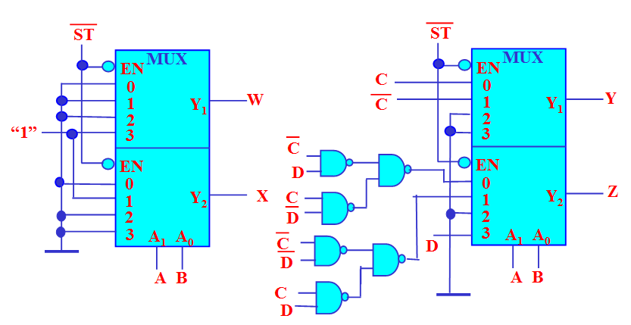
11. 用一片74LS148和与非门实现8421BCD优先编码器
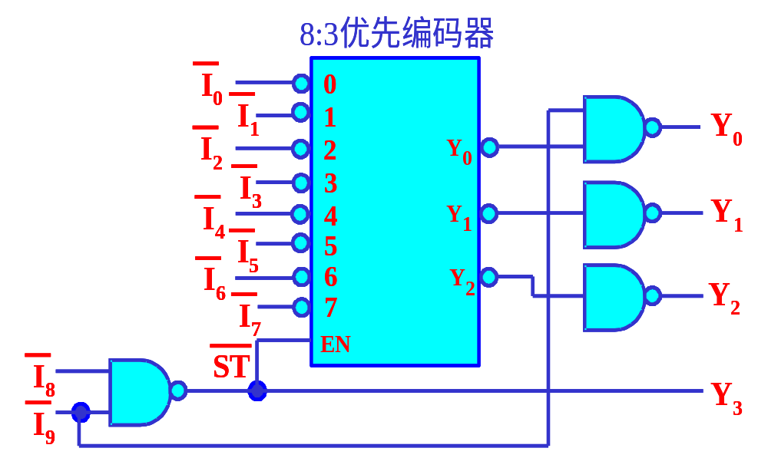
12. 用适当门电路，设计16位串行加法器，要求进位琏速度最快，计算一次加法时间。
解：全加器真值表如下

Ai | Bi | Ci-1 | Si | Ci+1
0 | 0 | 0 | 0 | 0
0 | 0 | 1 | 1 | 0
0 | 1 | 0 | 1 | 0
0 | 1 | 1 | 0 | 1
1 | 0 | 0 | 1 | 0
1 | 0 | 1 | 0 | 1
1 | 1 | 0 | 0 | 1
1 | 1 | 1 | 1 | 1
可以写出以下表达式
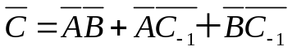
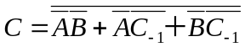
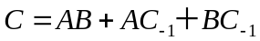
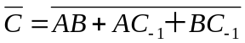

要使进位琏速度最快，应使用“与或非”门。具体连接图如下。
若“与或非”门延迟时间为t1，“非门”延迟时间为t2，则完成一次16位加法运算所需时间为：
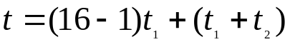

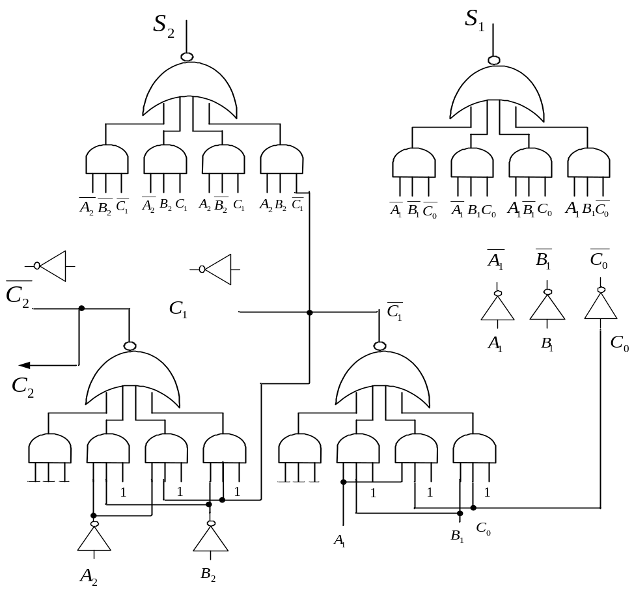

13.用一片4:16线译码器将8421BCD码转换成余三码，写出表达式
解:
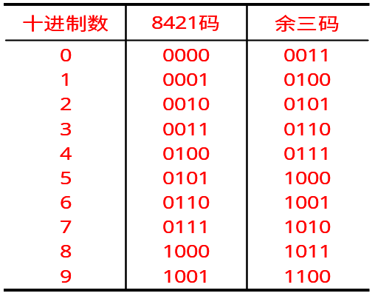
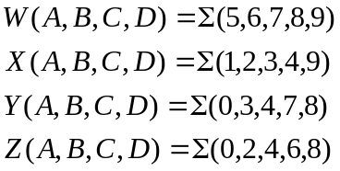
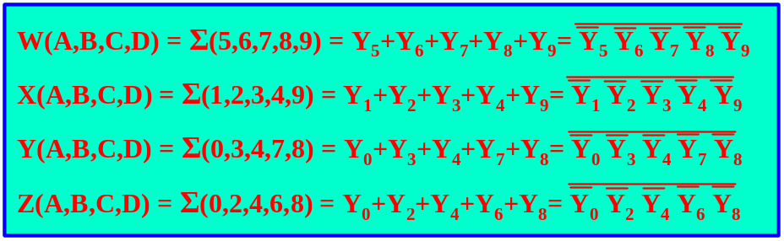
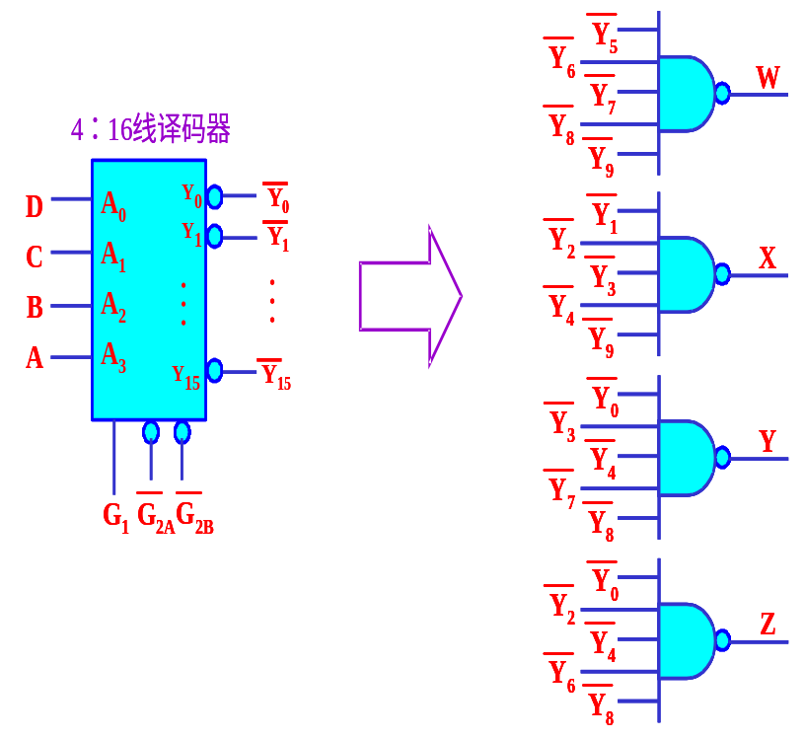

14. 使用一个4位二进制加法器设计8421BCD码转换成余三码转换器：
解：

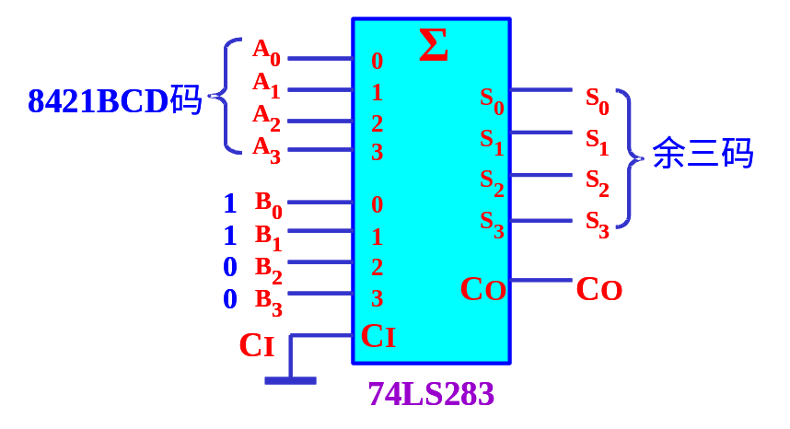

15. 用74LS283加法器和逻辑门设计实现一位8421 BCD码加法器电路。
解：
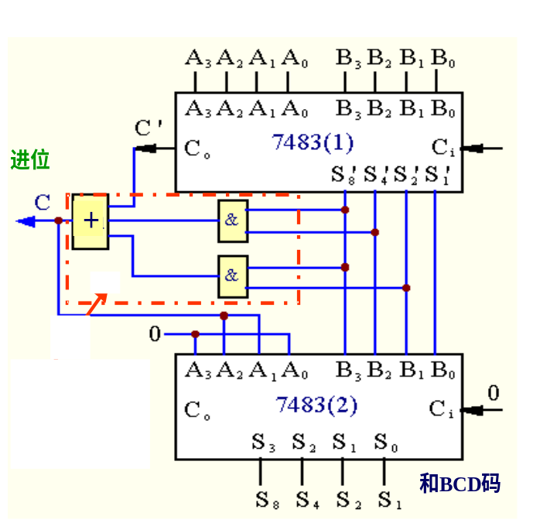

16. 设计二进制码/格雷码转换器
解：真值表
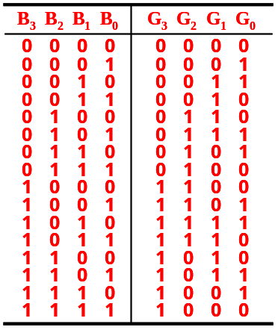
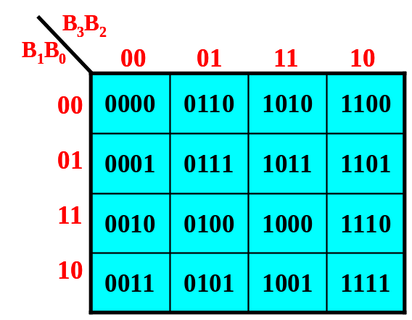得：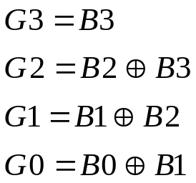
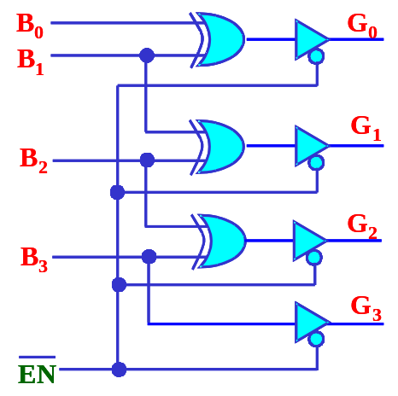

17. 设计七段译码器的内部电路，用于驱动共阴极数码管。
解：七段发光二极管为共阴极电路，各段为“1”时亮。

8421
BCD码
七 段
译码器

A₃
A₂
A₁
A₀
Y_{e}
Y_{f}
Y_{g}
Y_{a}
Y_{b}
Y_{c}
Y_{d}
a
b
c
d
e
f
g

七段译码器真值表如下：

 | 输 | 入 |  |  | 输 |  | 出 |  |  |  | 显示
A₃ | A₂ | A₁ | A₀ | Y_{a} | Y_{b} | Y_{c} | Y_{d} | Y_{e} | Y_{f} | Y_{g}
0 | 0 | 0 | 0 | 1 | 1 | 1 | 1 | 1 | 1 | 0 | 0
0 | 0 | 0 | 1 | 0 | 1 | 1 | 0 | 0 | 0 | 0 | 1
0 | 0 | 1 | 0 | 1 | 1 | 0 | 1 | 1 | 0 | 1 | 2
0 | 0 | 1 | 1 | 1 | 1 | 1 | 1 | 0 | 0 | 1 | 3
0 | 1 | 0 | 0 | 0 | 1 | 1 | 0 | 0 | 1 | 1 | 4
0 | 1 | 0 | 1 | 1 | 0 | 1 | 1 | 0 | 1 | 1 | 5
0 | 1 | 1 | 0 | 1 | 0 | 1 | 1 | 1 | 1 | 1 | 6
0 | 1 | 1 | 1 | 1 | 1 | 1 | 0 | 0 | 0 | 0 | 7
1 | 0 | 0 | 0 | 1 | 1 | 1 | 1 | 1 | 1 | 1 | 8
1 | 0 | 0 | 1 | 1 | 1 | 1 | 1 | 0 | 1 | 1 | 9

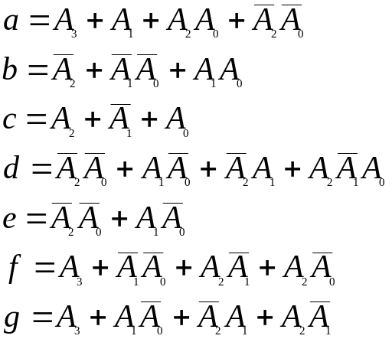

18. 设计一个血型配比指示器。
解： 用XY表示供血者代码，MN表示受血者代码。代码设定如下：

XY = 00 A型 MN = 00 A型
01 B型 01 B型
10 AB型 10 AB型
11 O 型 11 O 型

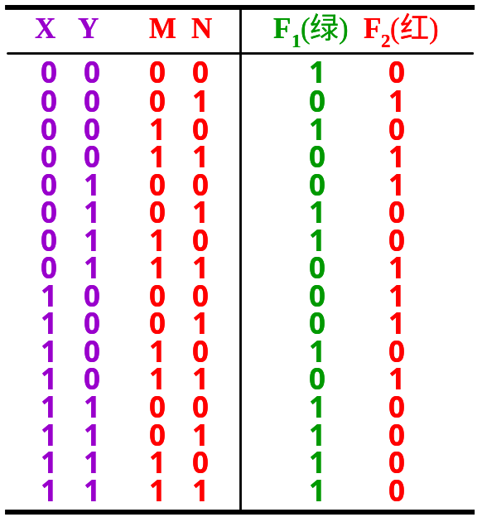
得：F₁ = Σ(0,2,5,6,10,12,13,14,15)
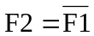
19. 设计保密锁。
解： 设A,B,C按键按下为1，F为开锁信号（F=1为打开），G为报警信号（G=1为报警）。
（1）真值表
A B C | F G
0 0 0  0 0 1  0 1 0  0 1 1  1 0 0  1 0 1  1 1 0  1 1 1 | 0 0  0 1  0 1  0 1  0 0  1 0  1 0  1 0
（1） 7卡诺图化简
F的卡诺图：
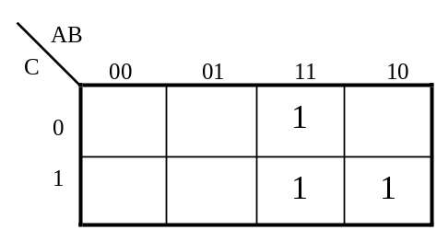
化简得：
G 的卡诺图
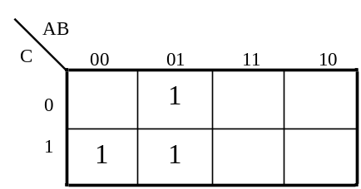
化简得：

第三章 时序逻辑

1.写出触发器的次态方程，并根据已给波形画出输出 Q 的波形。

解：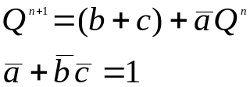
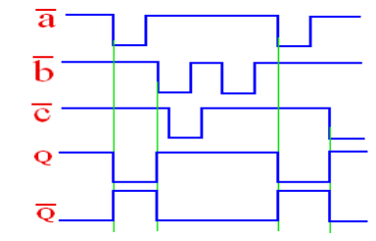
2. 说明由RS触发器组成的防抖动电路的工作原理，画出对应 输入输出波形
解：
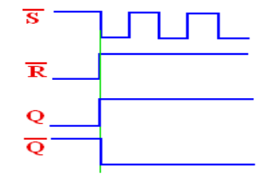

3. 已知JK信号如图，请画出负边沿JK触发器的输出波形（设触发器的初态为0）

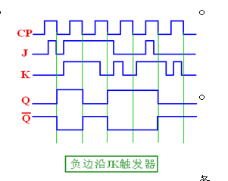

4. 写出下图所示个触发器次态方程，指出CP脉冲到来时，触发器置“1”的条件。
解：（1）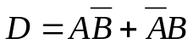，若使触发器置“1”，则A、B取值相异。
（2）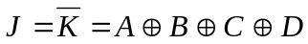，若使触发器置“1”，则A、B、C、D取值为奇数个1。

5.写出各触发器的次态方程，并按所给的CP信号，画出各触发器的输出波形（设初态为0）
解：
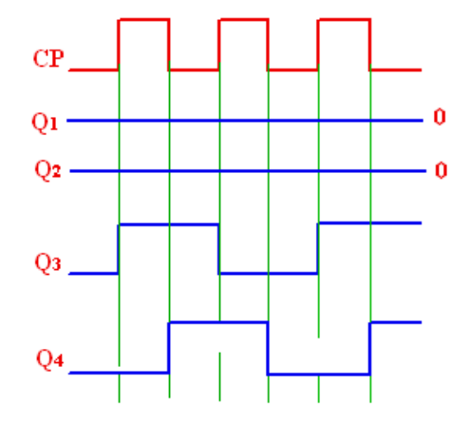

6. 设计实现8位数据的串行→并行转换器。

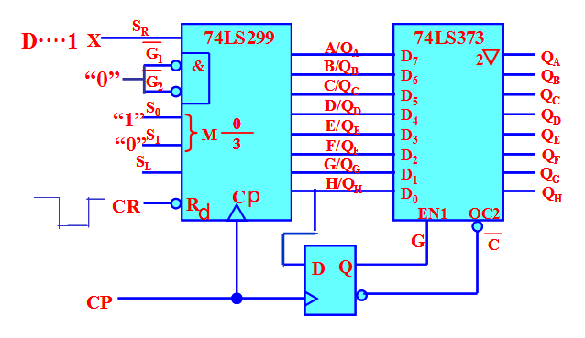

CP QA QB QC QD QE QF QG QH
0 0 0 0 0 0 0 0 0
1 1 0 0 0 0 0 0 0
2 D0 1 0 0 0 0 0 0
3 D1 D0 1 0 0 0 0 0
4 D2 D1 D0 1 0 0 0 0
5 D3 D2 D1 D0 1 0 0 0
6 D4 D3 D2 D1 D0 1 0 0
7 D5 D4 D3 D2 D1 D0 1 0
8 D6 D5 D4 D3 D2 D1 D0 1
9 D7 D6 D5 D4 D3 D2 D1 D0

7. 分析下图所示同步计数电路
解：先写出激励方程，然后求得状态方程
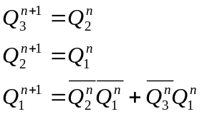
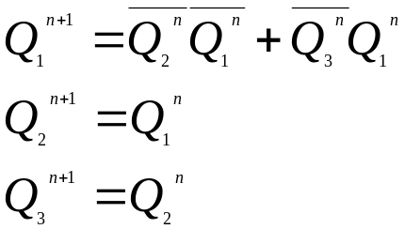

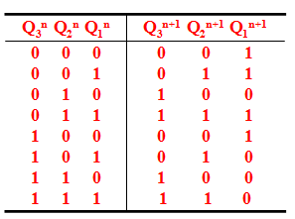
状态图如下：
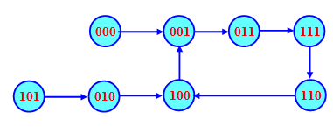
该计数器是循环码五进制计数器，可以自启动。
8. 作出状态转移表和状态图，确定其输出序列。
解：求得状态方程如下
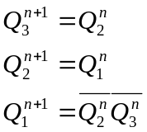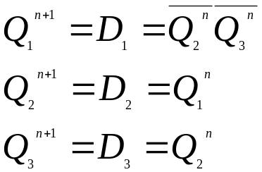

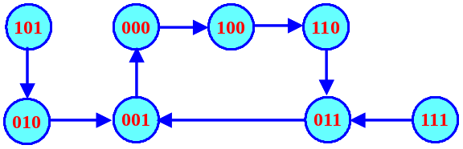
故输出序列为：00011
9. 用D触发器构成按循环码(000→001→011→111→101→100→000)规律工作的六进制同步计数器
解：先列出真值表，然后求得激励方程
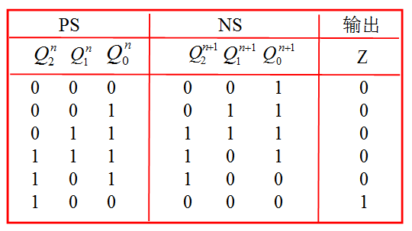
化简得：
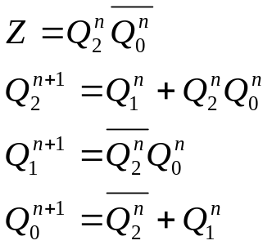
D
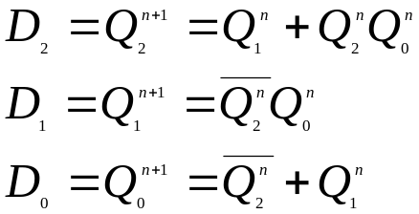
逻辑电路图如下：
Q₂
Q0
1
02
20
Q₁
D
D
CP
Z
10. 用D触发器设计3位二进制加法计数器，并画出波形图。
解: 真值表如下
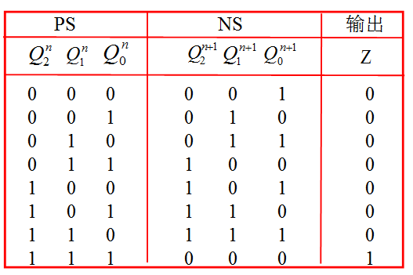
化简得：
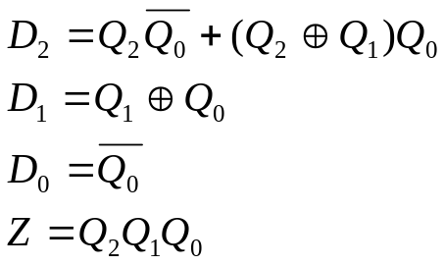
11. 用下图所示的电路结构构成五路脉冲分配器，试分别用简与非门电路及74LS138集成译码器构成这个译码器，并画出连线图。
解：先写出激励方程，然后求得状态方程
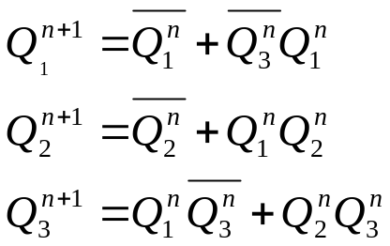
得真值表
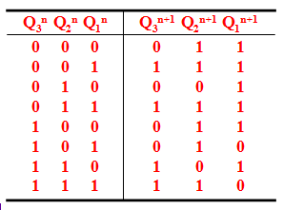
得状态图
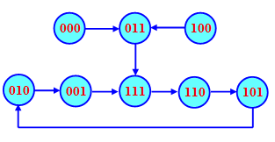
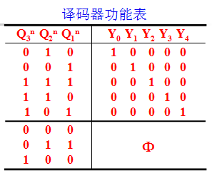

若用与非门实现，译码器输出端的逻辑函数为：
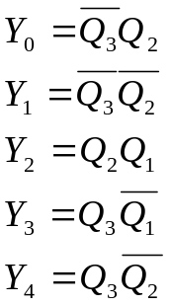
若用译码器74LS138实现,译码器输出端 的逻辑函数为：
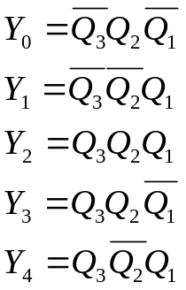
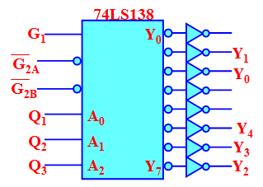
12 若将下图接成12进制加法器，预置值应为多少？画出状态图及输出波形图。
解：预置值应C=0，B＝1，A＝1。
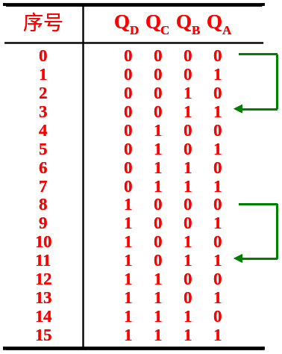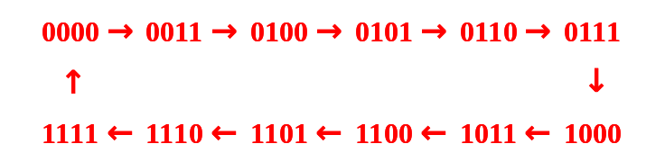
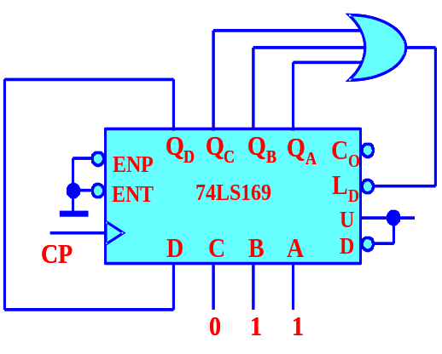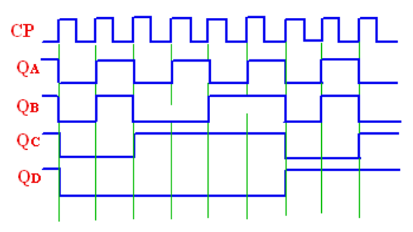
13. 分析下图所示同步时序逻辑电路，作出状态转移表和状态图，说明它是Mealy型电路还是Moore型电路以及电路的功能。
解： 电路的状态方程和输出方程为：
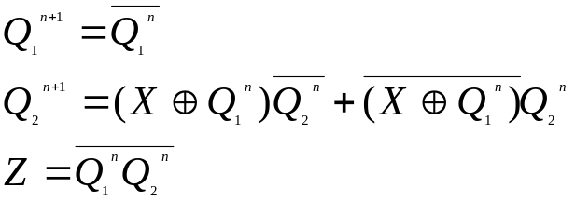
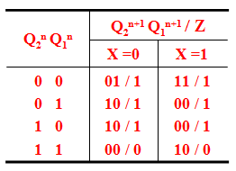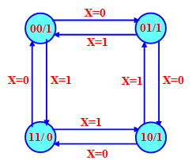

该电路是Moore型电路。
当X=0时，电路为模4加法计数器；
当X=1时，电路为模4减法计数器
14. 分析下图所示同步时序逻辑电路，作出状态转移表和状态图， 说明这个电路能对何种序列进行检测？
解：电路的状态方程和输出方程为：

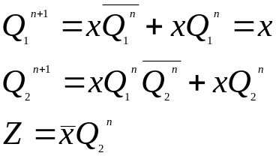

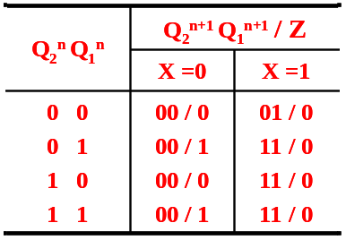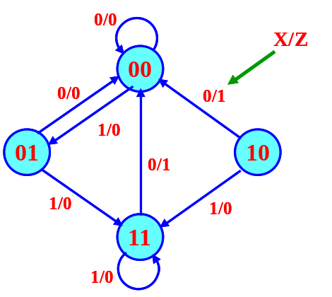

由此可见，凡输入序列 “110”,输出就为“1” 。
15. 作“101”序列信号检测器的状态表，凡收到输入序列101时，输出为 1 ；并规定检测的101序列不重叠。
解： 根据题意分析，输入为二进制序列x，输出为Z；且电路应具有3个状态：
S0、S1、S2。列状态图和状态表如下：
S0
S0
S0
0/0
1/1
0/0
0/0
1/0
1/0
S₁ / 0
S₁ / 0
S₀ / 1
X =1
X =0
S₀ / 0
S₂ / 0
S₀ / 0
S₀
S₁
S₂
NS / Z
PS

16. 某计数器的波形如图示。
解：（1）确定计数器的状态
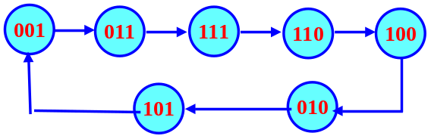
计数器循环中有7个状态。
（2）真值表如下
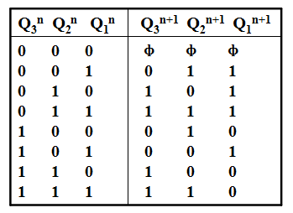
（3）得状态方程、激励方程
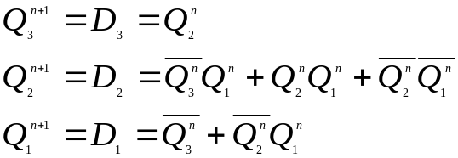

17. 对状态表进行编码，并做出状态转移表，用D触发器和与非门实现。
解：｛B,F｝，｛D,E｝为等价状态，化简后的状态表为

PS | NS , Z
PS | X =0 | X =1
A  B  C  D | C,1  B,0  C,1  D,0 | D,1  C,1  A,0  C,0
若状态编码A=00，B＝01，C=10，D=11，则
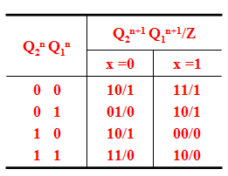
电路的状态方程和输出方程为
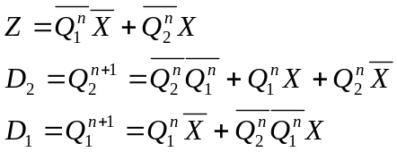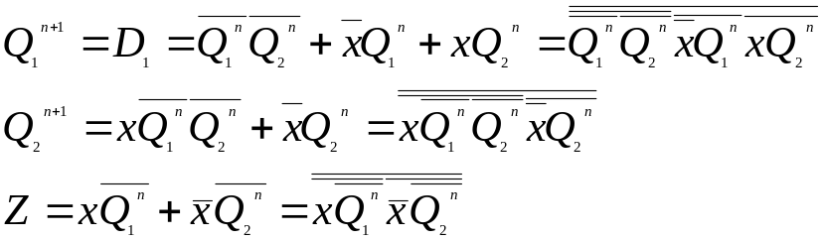
18. 某时序机状态图如下图所示。请用“一对一法”设计其电路
解：

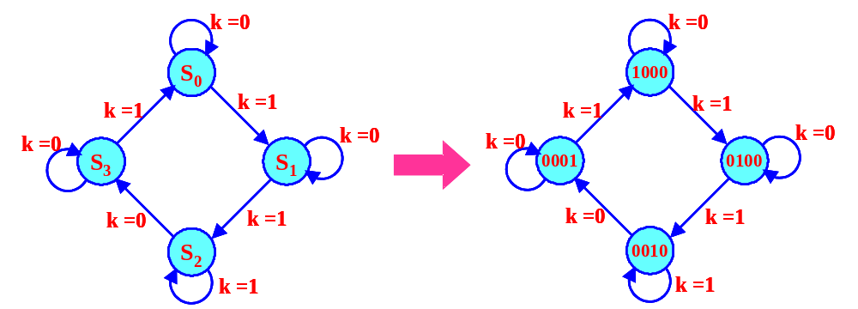
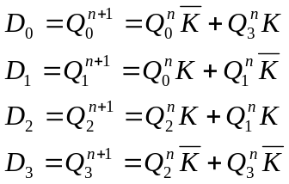

19．某时序机状态图如下所示，用“计数器法”设计该电路
解：
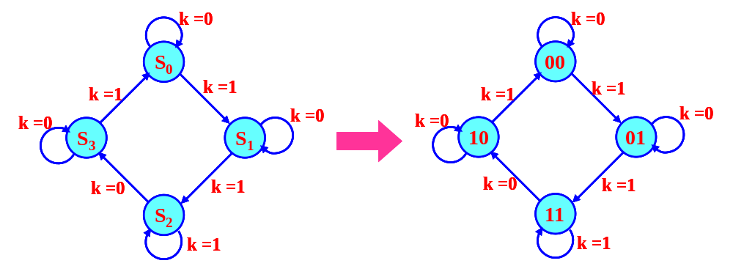
若编码为： S0=00 S1=01 S2=11 S3=10：
则
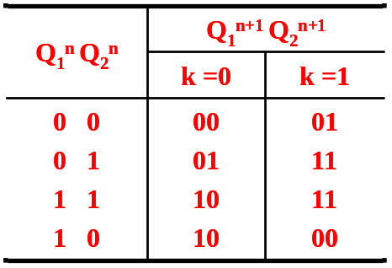

次态方程为： 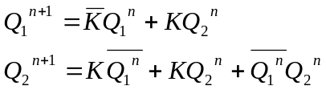

第四章 习题答案
1.设计4个寄存器堆。
解：
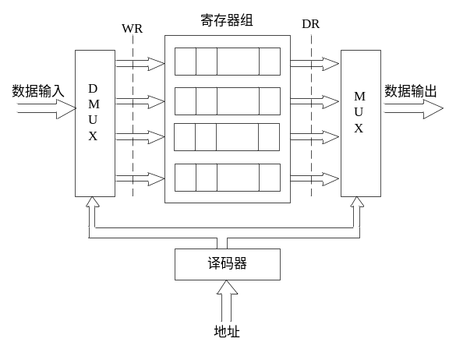
2. 设计具有4个寄存器的队列。
解：
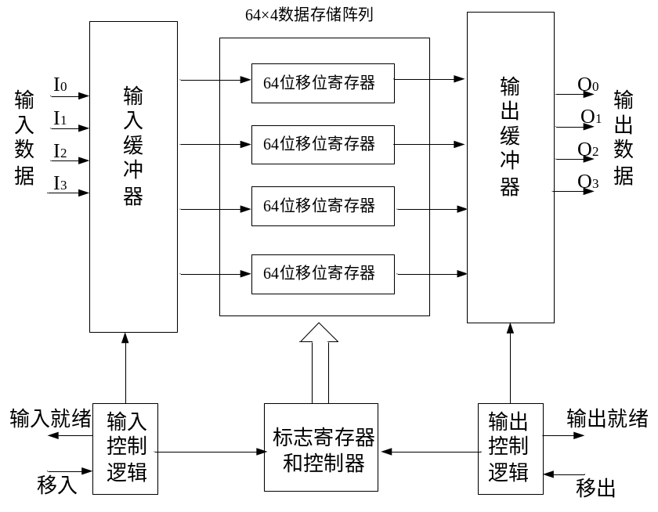

3．设计具有4个寄存器的堆栈
解：可用具有左移、右移的移位寄存器构成堆栈。
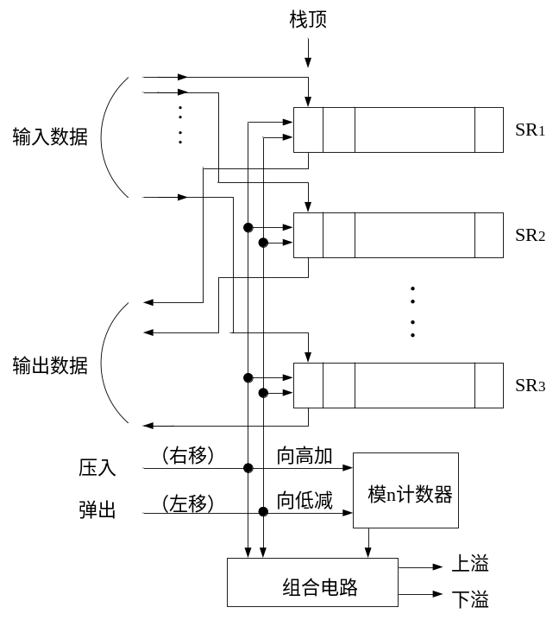
4．SRAM、DRAM的区别
解：DRAM表示动态随机存取存储器，其基本存储单元是一个晶体管和一个电容器，是一种以电荷形式进行存储的半导体存储器，充满电荷的电容器代表逻辑“1”，“空”的电容器代表逻辑“0”。数据存储在电容器中，电容存储的电荷一般是会慢慢泄漏的，因此内存需要不时地刷新。电容需要电流进行充电，而电流充电的过程也是需要一定时间的，一般是0.2-0.18微秒（由于内存工作环境所限制，不可能无限制的提高电流的强度），在这个充电的过程中内存是不能被访问的。DRAM拥有更高的密度，常常用于PC中的主存储器。
SRAM是静态的，存储单元由4个晶体管和两个电阻器构成，只要供电它就会保持一个值，没有刷新周期，因此SRAM 比DRAM要快。SRAM常常用于高速缓冲存储器，因为它有更高的速率；

5. 为什么DRAM采用行选通和列选通
解：DRAM存储器读/写周期时，在行选通信号RAS有效下输入行地址，在列选通信号CAS有效下输入列地址。如果是读周期，此位组内容被读出；如果是写周期，将总线上数据写入此位组。由于DRAM需要不断刷新，最常用的是“只有行地址有效”的方法，按照这种方法，刷新时，是在RAS有效下输入刷新地址，存储体的列地址无效，一次选中存储体中的一行进行刷新。每当一个行地址信号RAS有效选中某一行时，该行的所有存储体单元进行刷新。

6. 用ROM实现二进制码到余3码转换
解： 真值表如下：

8421码 | 余三码
BB B B | GGGG
0 0 0 0  0 0 0 1  0 0 1 0  0 0 1 1  0 1 0 0  0 1 0 1  0 1 1 0  0 1 1 1  1 0 0 0  1 0 0 1 | 0 0 1 1  0 1 0 0  0 1 0 1  0 1 1 0  0 1 1 1  1 0 0 0  1 0 0 1  1 0 1 0  1 0 1 1  1 1 0 0

最小项表达式为：
G=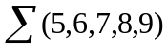 G=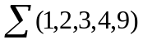 G=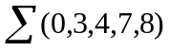 G=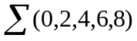
阵列图为：
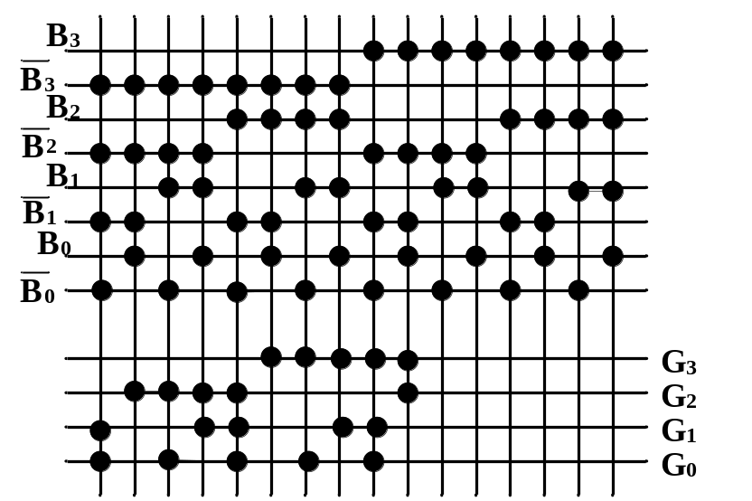

7. 用ROM实现8位二进制码到8421码转换
解：输入为8位二进制数，输出为3位BCD码，12位二进制数，所以，所需ROM的容量为：2*12=3072

8.ROM、EPROM和EEPROM的区别
解：ROM 指的是“只读存储器”，即Read-Only Memory。这是一种线路最简单半导体电路，通过掩模工艺， 一次性制造，其中的代码与数据将永久保存(除非坏掉)，不能进行修改。
EPROM 指的是“可擦写可编程只读存储器”，即Erasable Programmable Read-Only Memory。是采用浮栅技术生产的可编程存储器，它的存储单元多采用N沟道叠栅MOS管，信息的存储是通过MOS管浮栅上的电荷分布来决定的，编程过程就是一个电荷注入过程。编程结束后，由于绝缘层的包围，注入到浮栅上的电荷无法泄漏，因此电荷分布维持不变，EPROM也就成为非易失性存储器件了。当外部能源（如紫外线光源）加到EPROM上时，EPROM内部的电荷分布才会被破坏，此时聚集在MOS管浮栅上的电荷在紫外线照射下形成光电流被泄漏掉，使电路恢复到初始状态，从而擦除了所有写入的信息。这样EPROM又可以写入新的信息。
EEPROM 指的是“电可擦除可编程只读存储器”，即Electrically Erasable Programmable Read-Only Memory。也是采用浮栅技术生产的可编程ROM，但是构成其存储单元的是隧道MOS管，隧道MOS管也是利用浮栅是否存有电荷来存储二值数据的，不同的是隧道MOS管是用电擦除的，并且擦除的速度要快的多（一般为毫秒数量级）。它的最大优点是可直接用电信号擦除，也可用电信号写入。E²PROM的电擦除过程就是改写过程，它具有ROM的非易失性，又具备类似RAM的功能，可以随时改写（可重复擦写1万次以上）。目前，大多数E²PROM芯片内部都备有升压电路。因此，只需提供单电源供电，便可进行读、擦除/写操作，这为数字系统的设计和在线调试提供了极大方便。

9. flash存储器的特点
解： Flash也是一种非易失性的内存，属于EEPROM的改进产品。FLASH是结合EPROM和EEPROM技术达到的，FLASH使用雪崩热电子注入方式来编程。主要特点是，FLASH对芯片提供大块或整块的擦除，而EEPROM则可以一次只擦除一个字节(Byte)。这就降低了设计的复杂性，它可以不要EEPROM单元里多余的晶体管，所以可以做到高集成度，大容量，另FLASH的浮栅工艺上也不同，写入速度更快。

10. 用256K×8芯片实现256K×32的ROM
解：需要4片256K×8的存储器，进行位扩展。
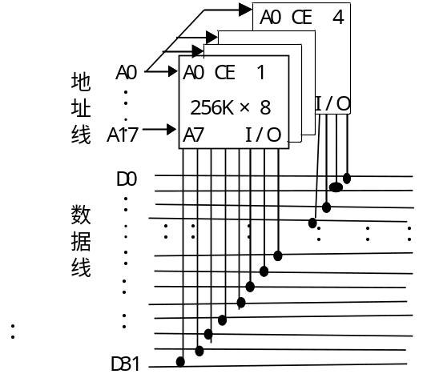

11. 用1M×4芯片实现1M×16的SRAM
解：需要4片1M×4的存储器，进行位扩展。
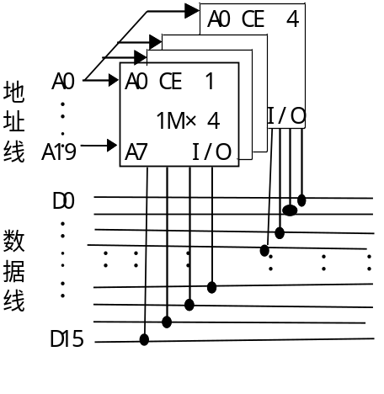

12 用256K×4芯片实现1M×8的DRAM
解：需8片1M×4的存储器，进行字位同时扩展。
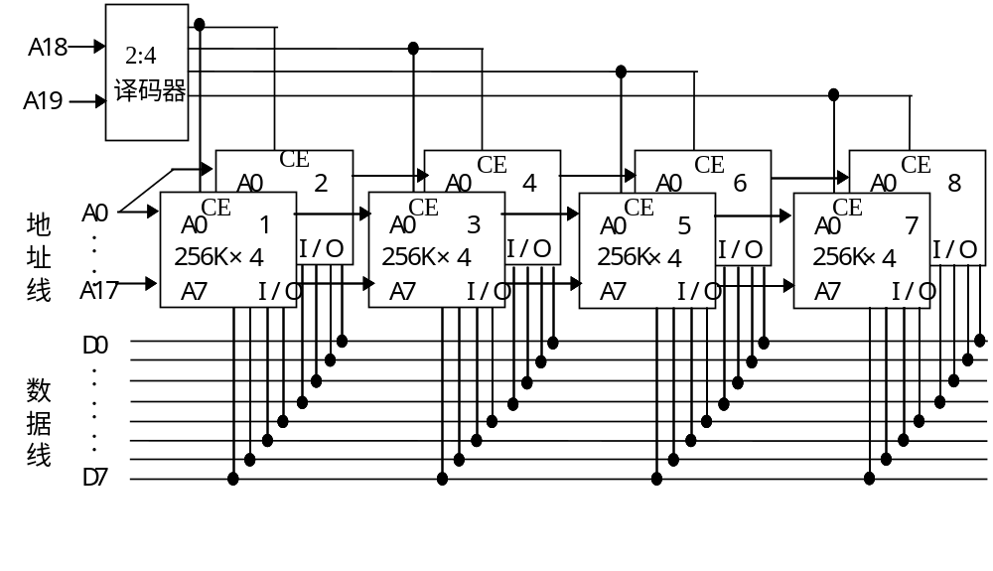
13．用1M×8芯片实现4M×8的DRAM
解：需4片1M×8的存储器，进行字扩展。
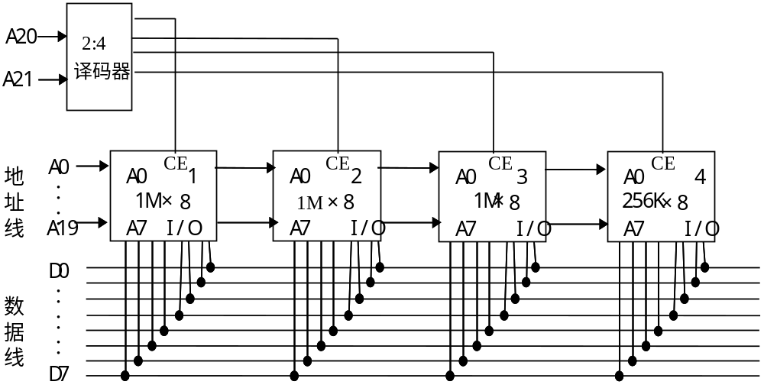
14．用64K×4芯片实现64K×16的ROM
解：需4片64K×4的存储器，进行位扩展。
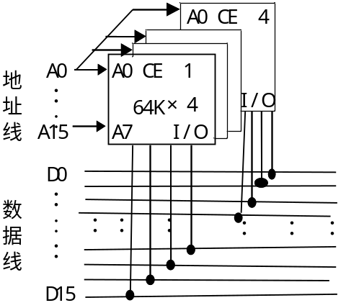
15．用1M×8芯片实现4M×16的ROM
解：需8片1M×8的存储器，进行字位同时扩展。
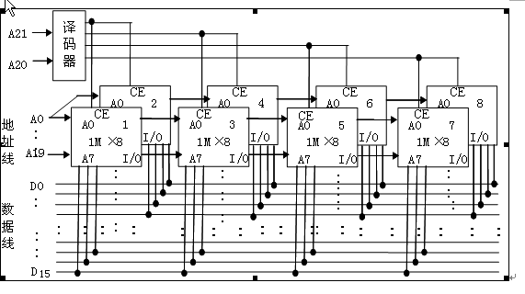

第六章 习题答案

1 现有D触发器组成的三个n位寄存器，需要连接起来传送数据。当控制信号Sa有效时，执行（Ra）→Rc的操作；当控制信号Sb有效时，执行（Rb）→RC的操作。试写出连接电路的逻辑表达式，并画出逻辑电路图。
解：

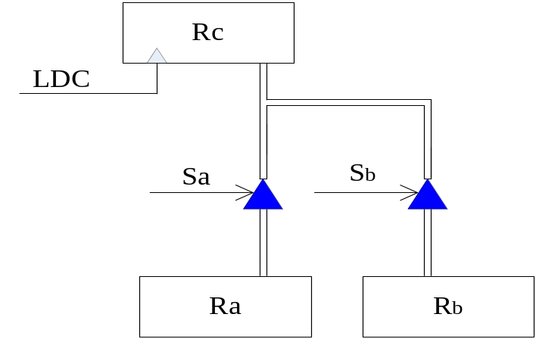

Rc = Ra·Sa·LDC + Rb·Sb·LDC

2 现有D触发器组成的四个8位寄存器，要求它们之间实现数据传送，试设计连接电路。
解：

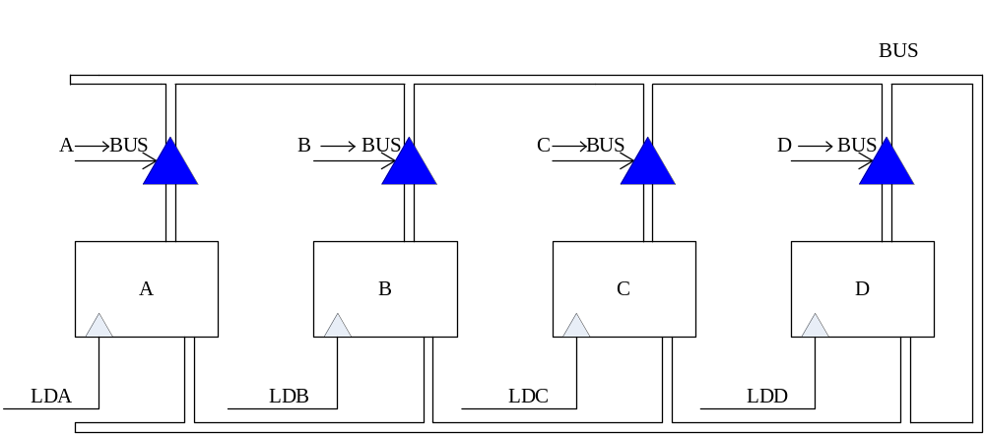

3 ALU的输出端一般带有一个移位器，其功能为：①ALU输出正常传送；②ALU输出左移1位（ALUi+1）传送；③ALU输出右移一位（ALUi-1）传送。试设计移位器的逻辑电路。
解：

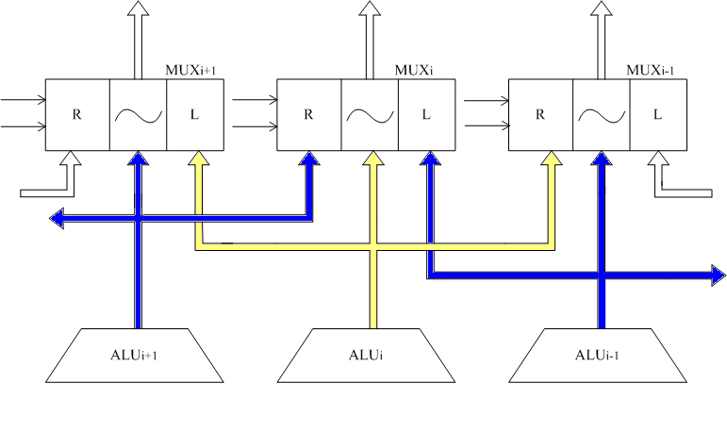

4 一个系统有A,B两条总线，为了接收来自任何一条总线上的数据并驱动任何一条总线，需要一个总线缓冲寄存器。请用D触发器和三态门设计一个总线缓冲寄存器。
解：

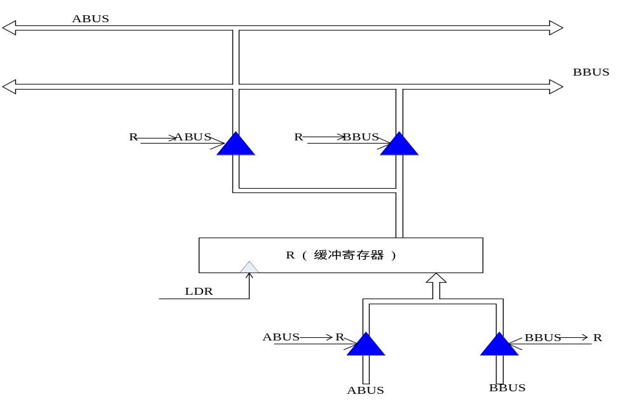

5 试构造能完成下列程序操作的ASM图：

（a） if X = N, then … 。

（b） if X≠N, then …, else …。

解：

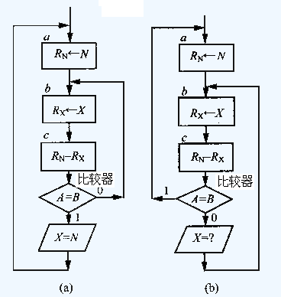

（c） for X from A to B, step C, do… 。
解：

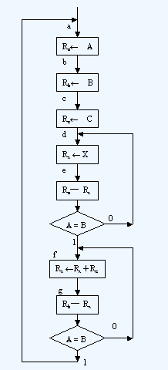
（d） while X = Y, do …。
解：

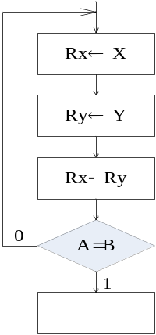
（e） if X > N OR X < O, then …, else …。
解：

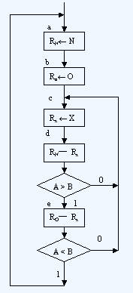

6 有一个数字比较系统，它能对两个8位二进制进行比较。其操作过程如下：先将两个8位二进制数存入寄存器A和B, 然后进行比较，最后将大数移入寄存器A中。要求：

⑴ 画出此系统方框图，并构造ASM流程图。

⑵ 设计一个计数器型控制器。
解：（1）
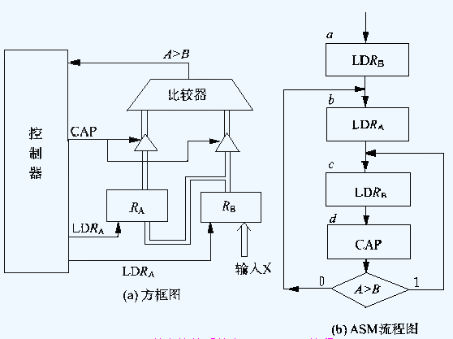
②状态转移真值表
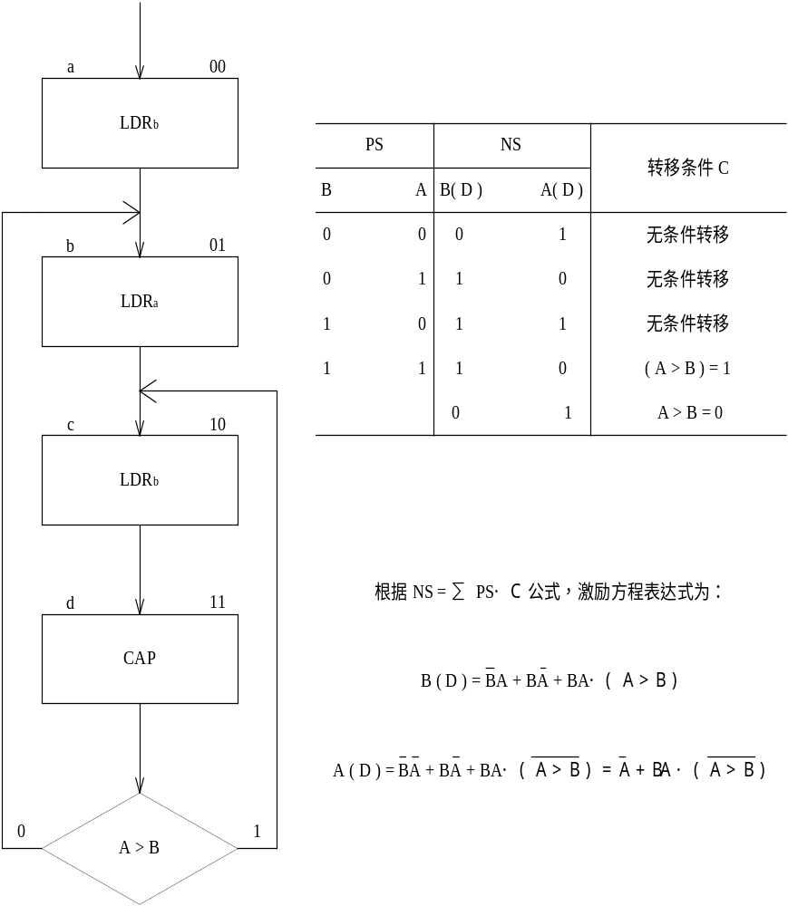

③ 电路图
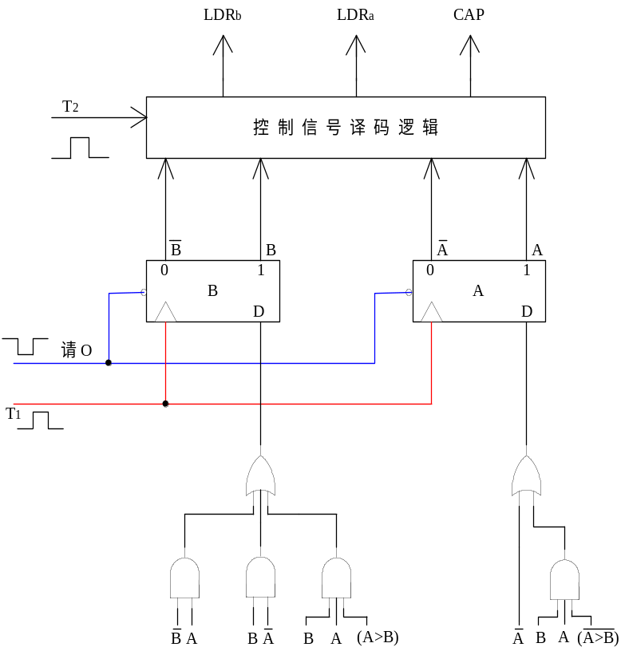
④ 控制信号表达式：

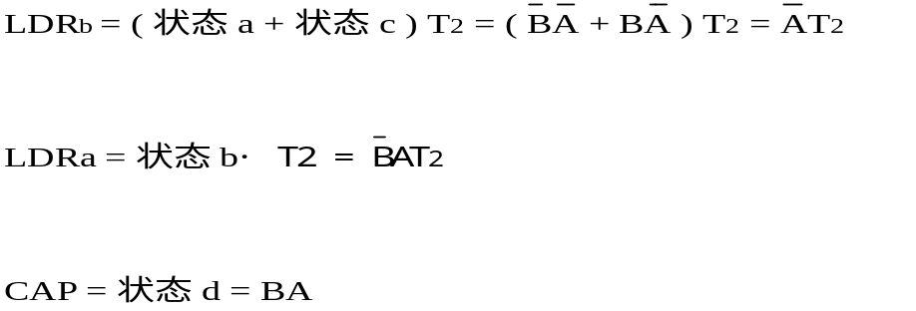

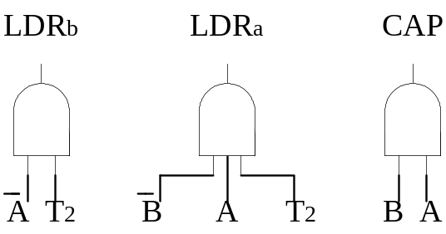

7. 根据题6的条件，设计一个MUX型控制器。
= 1 \* GB3 ① ASM流程图
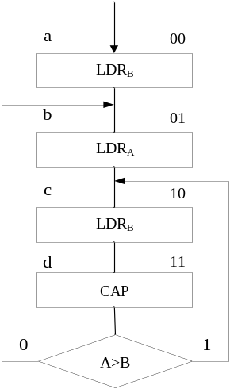
= 2 \* GB3 ② 状态转移表
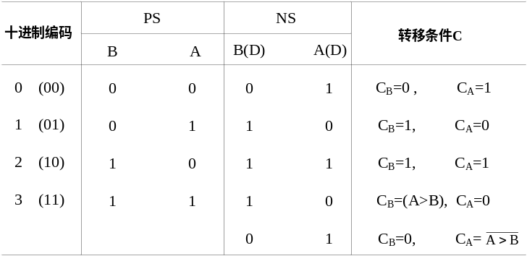

= 3 \* GB3 ③ 电路图
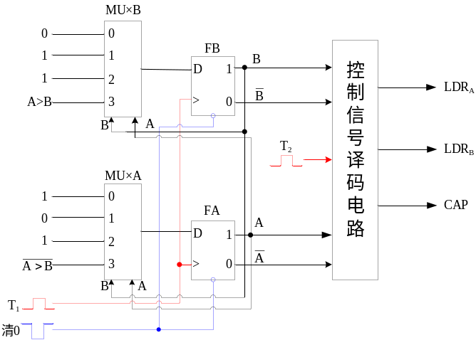
= 4 \* GB3 ④ 控制信号表达式为：
LDR_{B}=(状态a＋状态c)·T₂=(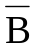＋B)·T₂
LDR_{A}=状态b·T₂=A·T₂
CAP=状态d＝BA
8. 根据题6的条件，设计一个定序型控制器。
= 1 \* GB3 ① ASM流程图
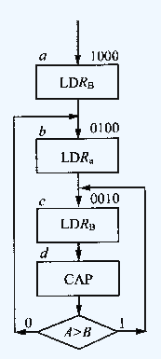
= 2 \* GB3 ② 状态转移表

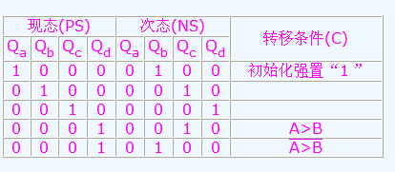
（3）写出激励方程 NS=Σ PS·C
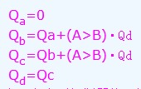
控制信号表达式
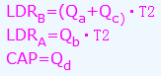
（4）逻辑电路图
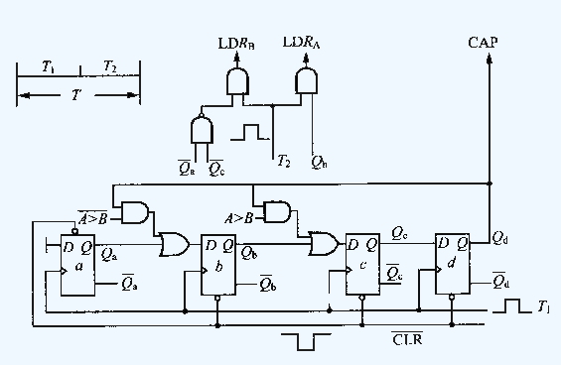
9. 根据题6的条件，设计一个微程序控制器。
= 1 \* GB3 ① 微程序流程图
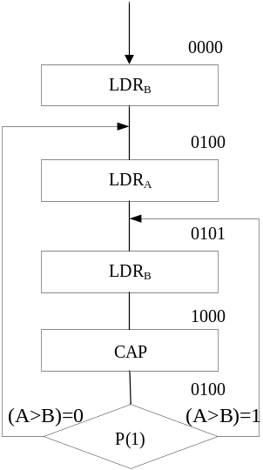
= 2 \* GB3 ② 微指令格式
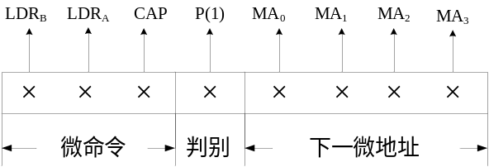
= 3 \* GB3 ③ 定时信号
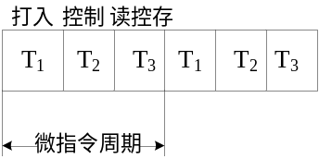
T1-----打入微指令寄存器定时
T2-----执行部件控制信号定时
T3-----修改微地址并读出控存定时
= 4 \* GB3 ④ 微程序控制器电路
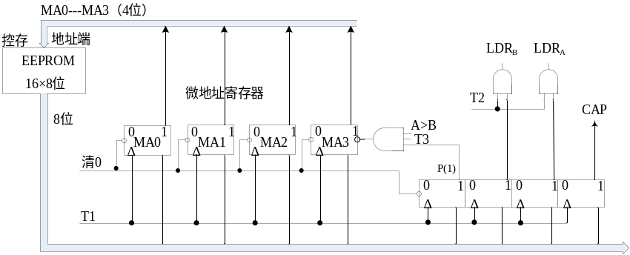
= 5 \* GB3 ⑤ 微程序代码
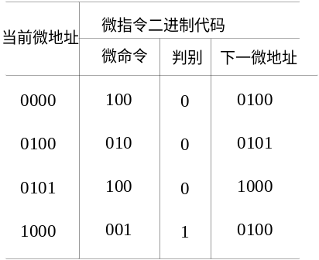
10. 某控制器的状态表如下表所示，其中X和Y为输入变量，试设计一个计数器型控制器。
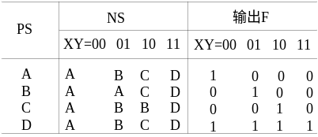
= 1 \* GB3 ① ASM流程图与编码(Q₁,Q₂为两个触发器)
令 状态A=00, B=01, C=10, D=11
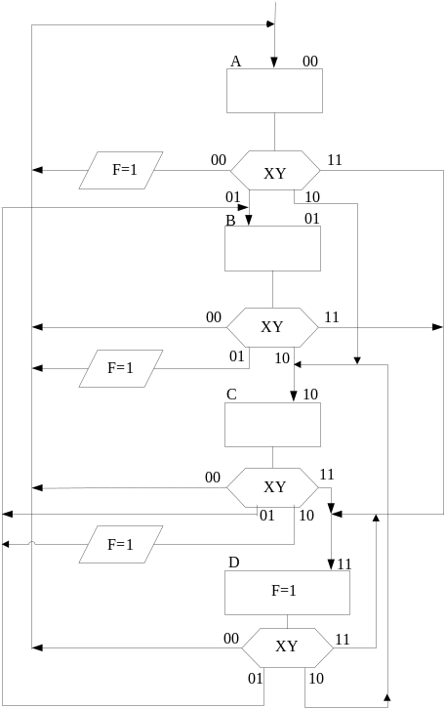
= 2 \* GB3 ② 状态转移表
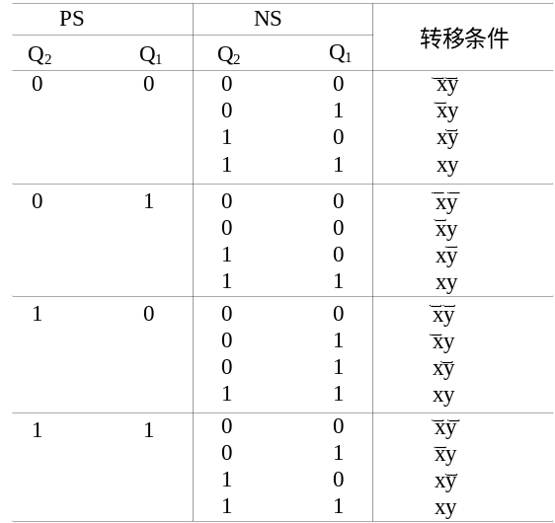
= 3 \* GB3 ③ 激励方程表达式
利用NS=∑PS·C公式，使用D触发器。
Q₂(D)=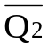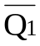·X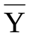 + ·XY + Q₁·X + Q₁·XY + Q₂·XY + Q₂ Q₁·X + Q₂ Q₁·XY
= ·X + ·XY + Q₁·X
Q₁(D) = ·Y + Q₁·XY + Q₂(X+Y) + Q₂Q₁·Y
= ·Y + Q₂·X + Q₂·Y
= 4 \* GB3 ④ 电路图
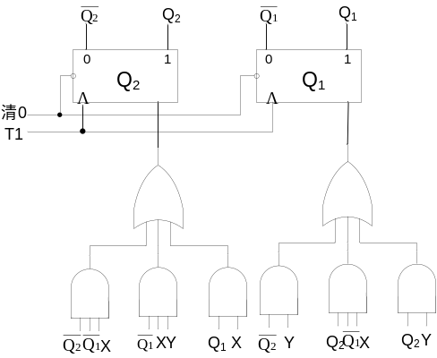
= 5 \* GB3 ⑤ 控制信号表达式(假设为电位控制信号)
F=状态A·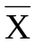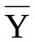 + 状态B·Y + 状态C·X + 状态D
=·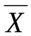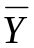 + Q₁·Y + Q₂·X + Q₂Q₁
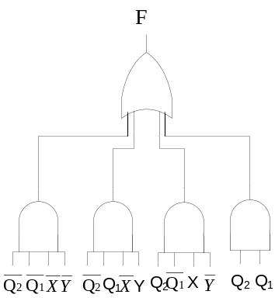
11. .根据题10的条件，设计一个MUX型控制器
解答：
1） ASM流程图与编码同计数器型控制器(见第10题答案)
2） 按MUX方式列出状态转移真值表
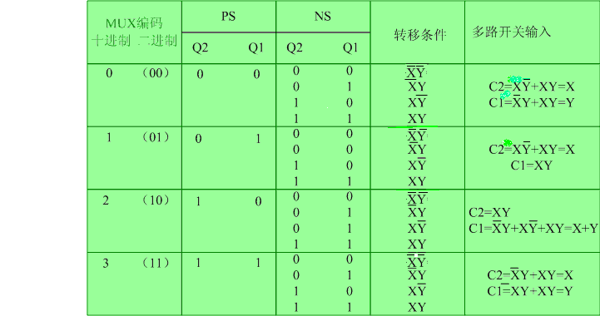
3） 画出电路图
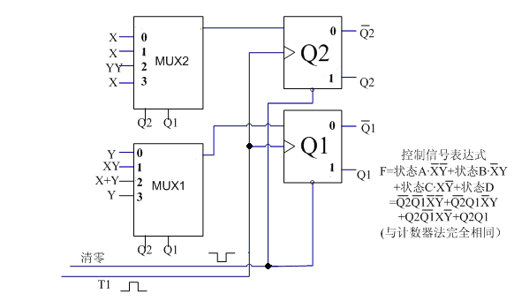

12.根据题10的条件，设计一个定序型控制器
解答:
1) ASM流程图与计数器法相同
2) 使用Qa、Qb、Qc、Qd四个触发器，编码分别为Qa=1000，Qb=0100，Qc=0010,Qd=0001
3) 状态转移真值表
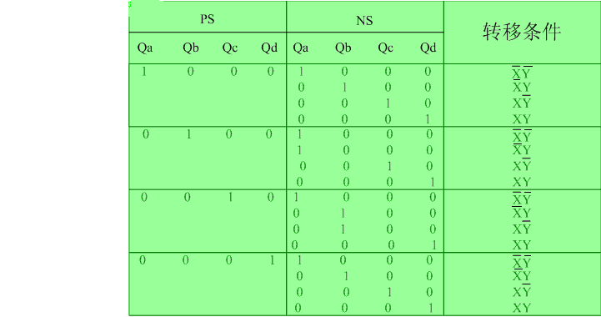

4） 写出激励方程 NS=Σ PS·C
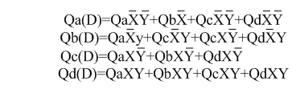
5)画出电路图
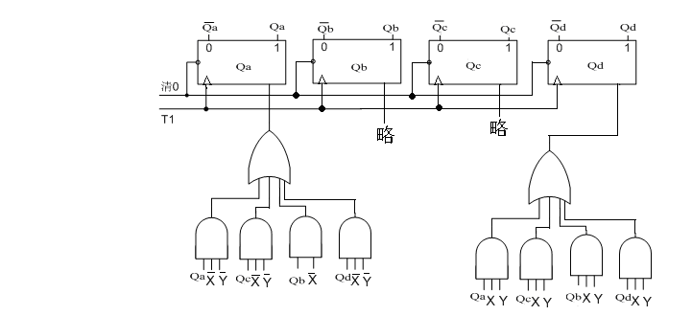

13.设计一个累加运算系统定序型控制器
解答：
1） 算法流程图
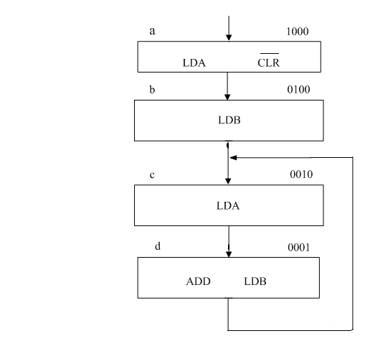
2） 状态转移真值表及激励函数表达式
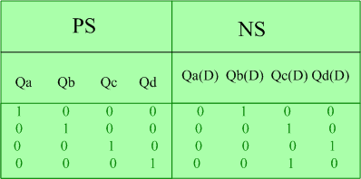

NS=∑PS·C(C=1,无条件转移)
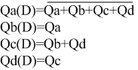
3） 控制信号表达式
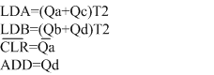
4） 电路图
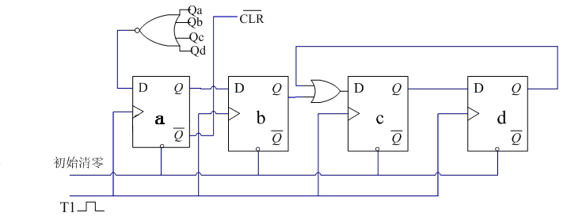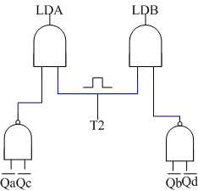

14.设计一个累加运算系统MUX型控制器
解答：
1） ASM流程图
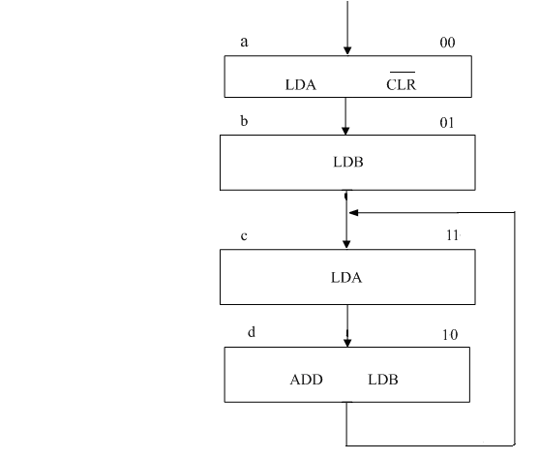
2）状态转移真值表及激励表达式
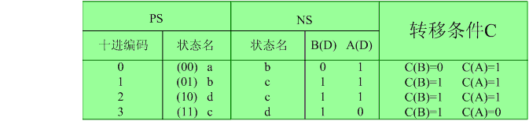
NS=∑PS·C
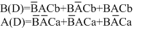
3）电路图
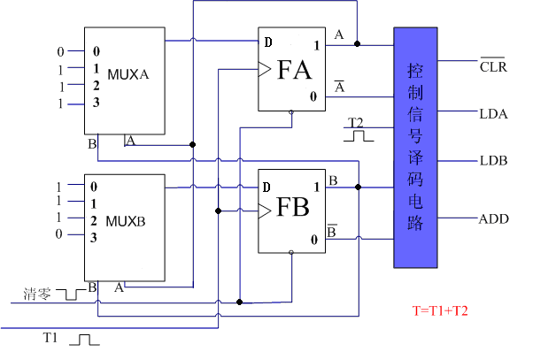
4)控制信号表达式
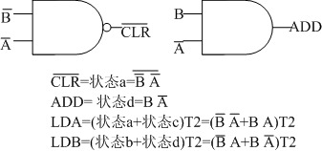

15. 图P6.1所示ASM流程图，设计计数器型控制器
解：（1）ASM流程图与编码(Q₁,Q₂为两个触发器)
令 状态a=00, b=01, c=11, d=10
= 2 \* GB3 ② 状态转移表
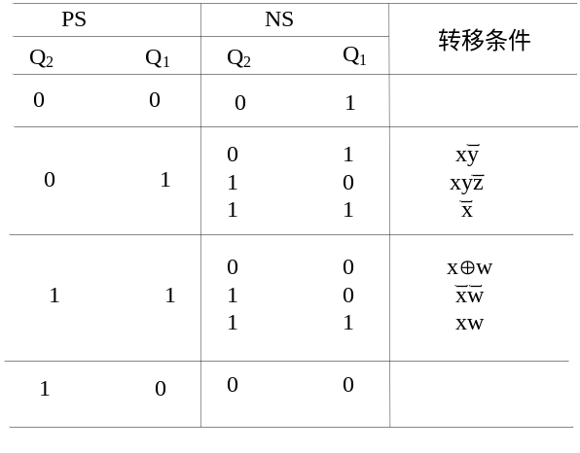
（3）次态方程
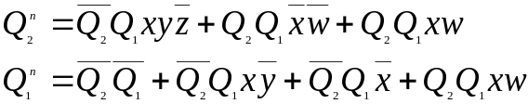
（4）控制信号
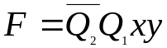
16．根据图P6.1所示ASM流程图，设计一个MUX型控制器
解：（1）ASM流程图、编码、状态转移真值表同计数器型控制器(见第15题答案)
（2） MUXA的输出接触发器D₂，MUXB的输出接触发器D₁，则
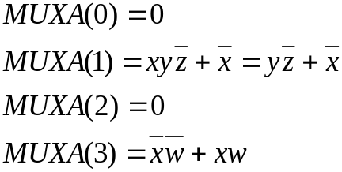
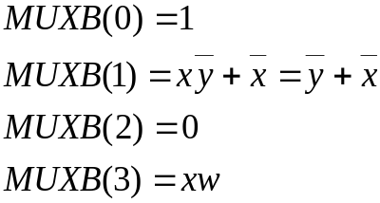
（3）控制信号

17. 根据图P6.1所示ASM流程图，设计一个定序型控制器
解： 1)使用Qa、Qb、Qc、Qd四个触发器对应四个状态a，b，c，d
2)状态转移真值表及激励方程表达式

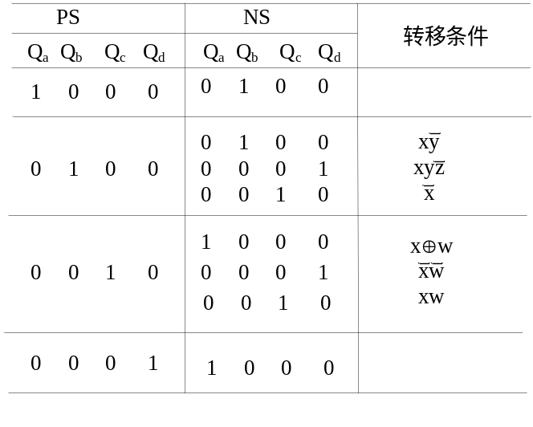
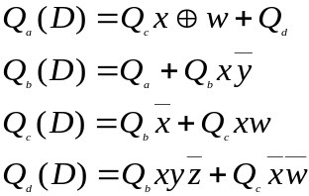
（3）控制信号
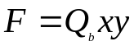
18. 根据图P6.1所示ASM流程图，设计一个微程序控制器。
解：步骤如下
● 将ASM流程图转化为微程序流程图
● 确定微指令地址
● 确定微命令
● 确定微指令格式和字长
● 确定控制存储器容量
● 写出微地址转移逻辑表达式
● 将微指令编译成二进制代码。

19. 根据教材图P6.7所示通路，设计一个微程序控制器。
略

20. 设计十字路口交通灯控制器
解：交通灯控制系统结构框图
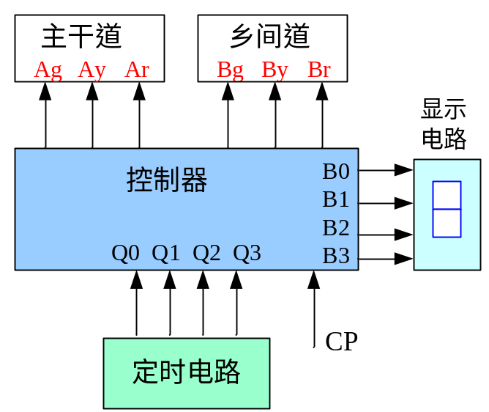
控制系统ASM图如下
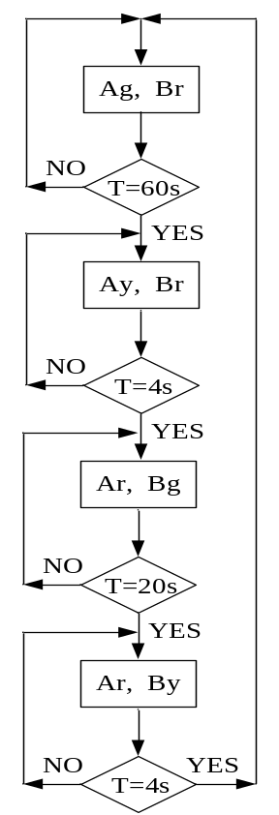
21．设计一个彩灯控制器。
解：彩灯电路框图如下
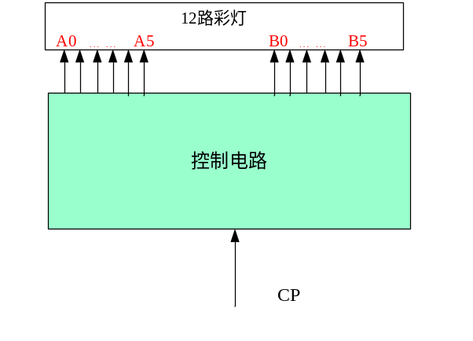

library ieee;
use ieee.std_logic_1164.all;
use ieee.std_logic_unsigned.all;
entity light is
port(clk1: in std_logic; ---时钟信号
light: buffer std_logic_vector(11 downto 0)); --输出
end light;
architecture behv of light is
constant len: integer:=11;
signal banner: std_logic:='0'; ----定义信号banner为两种节拍转换信号；
signal clk,clk2: std_logic; ----信号CLK，CLK2作为辅助时钟
begin
clk<=(clk1 and banner) or (clk2 and not banner);
process(clk1)
begin
if clk1'event and clk1='1' then ---CLK1二分频得CLK2 clk2<=not clk2;
end if;
end process;
process(clk) ----
variable flag: bit_vector(3 downto 0):="0000";
begin
if clk'event and clk='1' then
if flag="0000" then
light<='1' & light(len downto 1); ----顺序向右循环移位
if light(1)='1' then ----依次点亮
flag:="0001";
end if;
elsif flag="0001" then ———依次熄灭
light<=light(len-1 downto 0) & '0';
if light(10)='0' then
flag:="0010";
end if;
elsif flag="0010" then
light<= light(len-1 downto 0) & '1'; ----顺序向左循环移位
if light(10)='1' then ----依次点亮
flag:="0011";
end if;
elsif flag="0011" then ———依次熄灭
light<= '0' & light(len downto 1);
if light(1)='0' then
flag:="0100";
end if;
elsif flag="0100" then
light(len downto 6)<=light(len-1 downto 6)&'1'; ---从中间向两边点
light(len-6 downto 0)<='1'&light(len-6 downto 1);
if light(1)='1' then
flag:="0101";
end if;
elsif flag="0101" then
light(len downto 6)<='0'&light(len downto 7); ----从两边向中间熄
light(len-6 downto 0)<=light(len-7 downto 0)&'0';
if light(2)='0' then
flag:="0110";
end if;
elsif flag="0110" then
light(len downto 6)<='1'&light(len downto 7); ----奇 偶位循环点亮
light(len-6 downto 0)<='1'&light(len-6 downto 1);
if light(1)='1' then
flag:="0111";
end if;
elsif flag="0111" then
light<="000000000000";
flag:="1000";
elsif flag="1000" then ----从新开始
banner<=not banner; ---banner信号转换，实现第二种节拍
flag:="0000";
end if;
end if;
end process;
end behv;

